评价报告网上公示表
项目编号：WTT-23-073-XP □预评价□设计专篇 □控制效果评价☑现状评价□定期检测□日常检测
项目名称 | 庄浪县晟达再生资源利用有限责任公司职业病危害现状评价
项目简介 | 庄浪县晟达再生资源利用有限责任公司是一家从事金属废料处理,碎屑加工处理,再生物资回收批发等业务的公司，成立于2018年01月18日，公司坐落于甘肃省平凉市庄浪县柳梁镇阳洼村一社91号，法人是陈春亨，注册资本为500万人民币。
行业类别 | 金属废料和碎屑加工处理
项目组长 | 洪江 | 报告审核人 |  | 蒋陕峰
质量负责人 | 韩炜烨 | 技术负责人 |  | 成晓琦
项目组成员 | 陈泶瑜、赵学仕、李晓霞
采样时间 | 2023.4.17～19
报告提交时间 | 2023月4月
影像资料 | 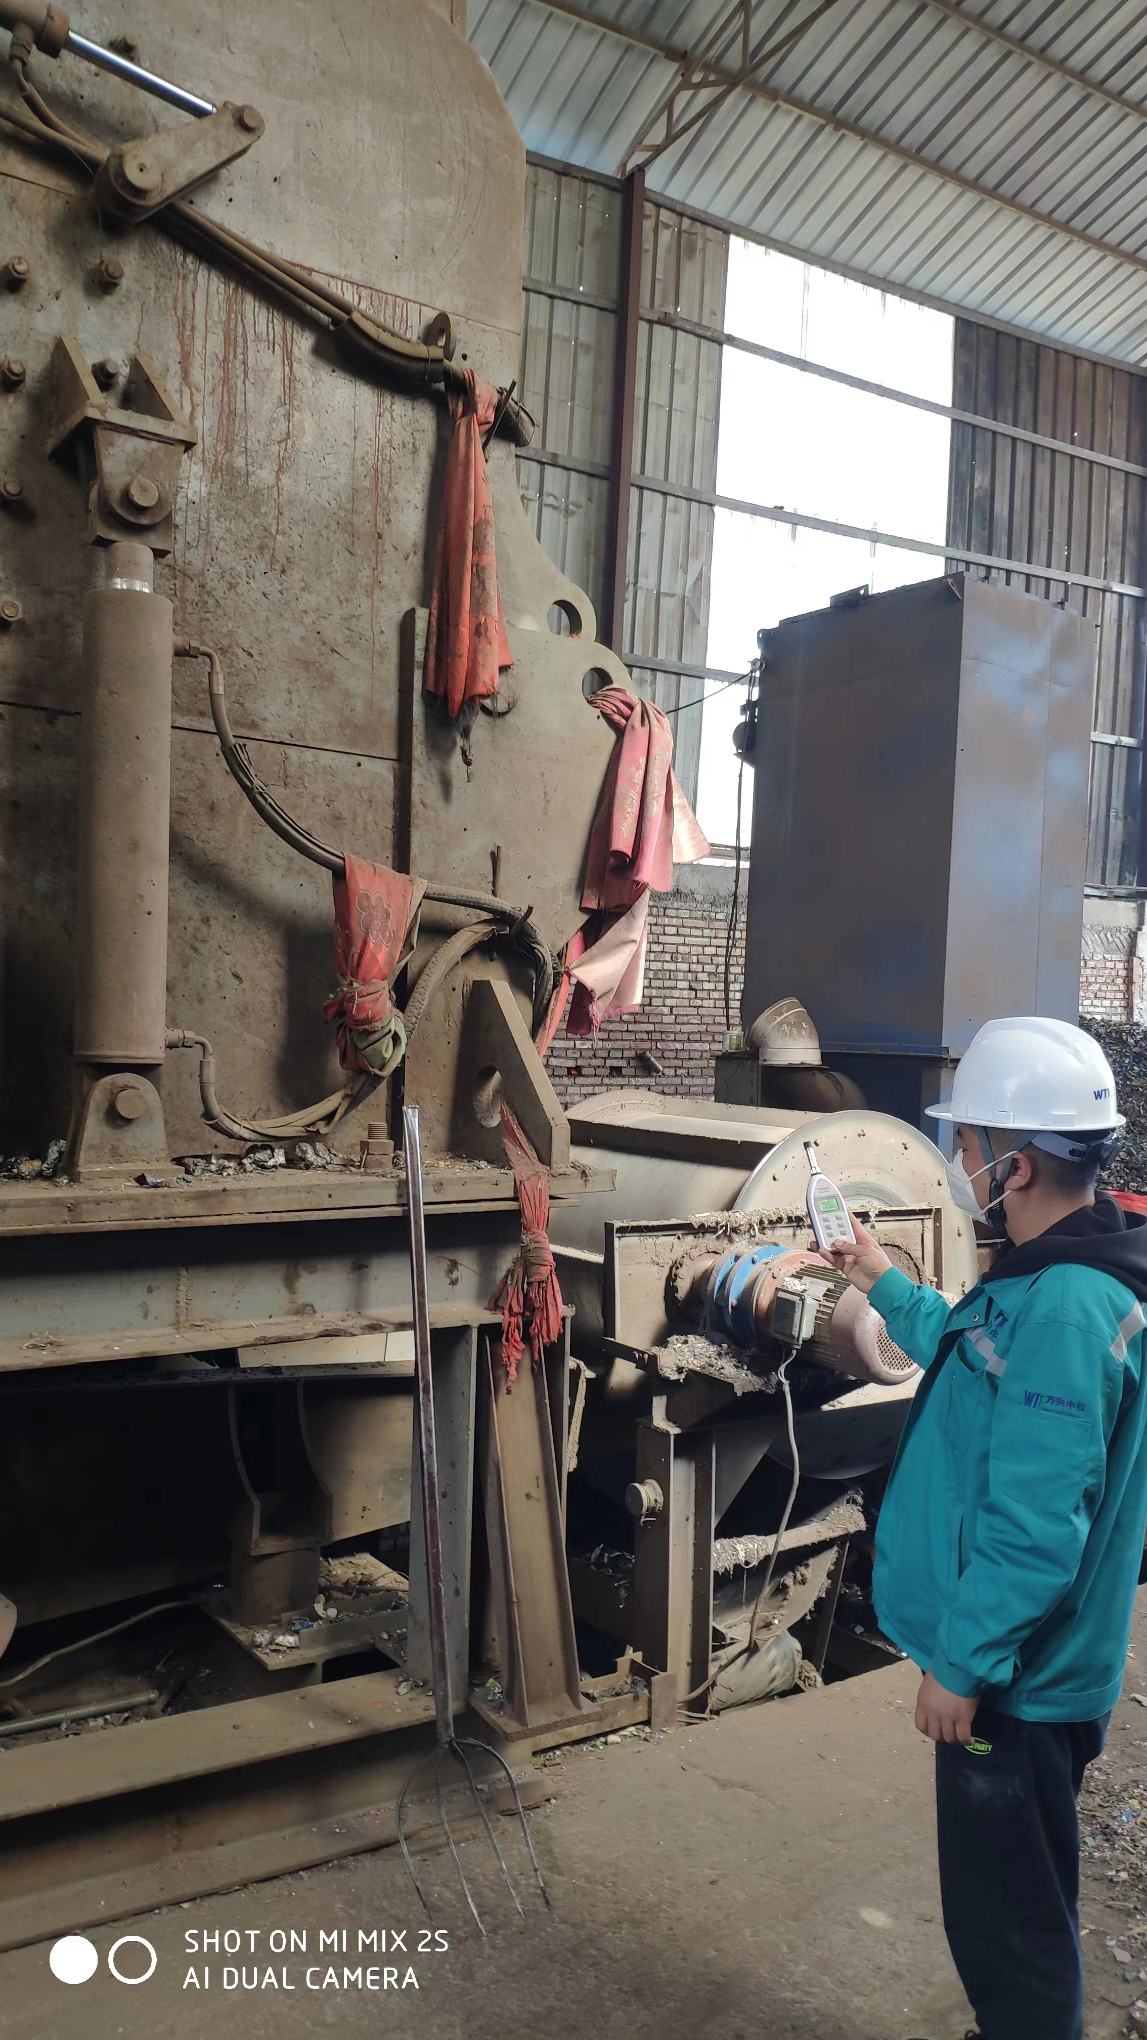 |  | 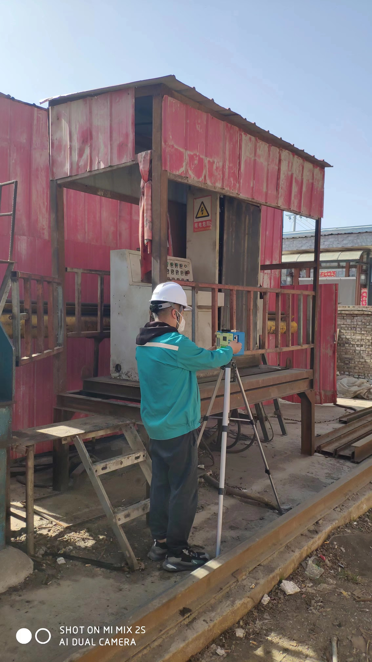
影像资料 | 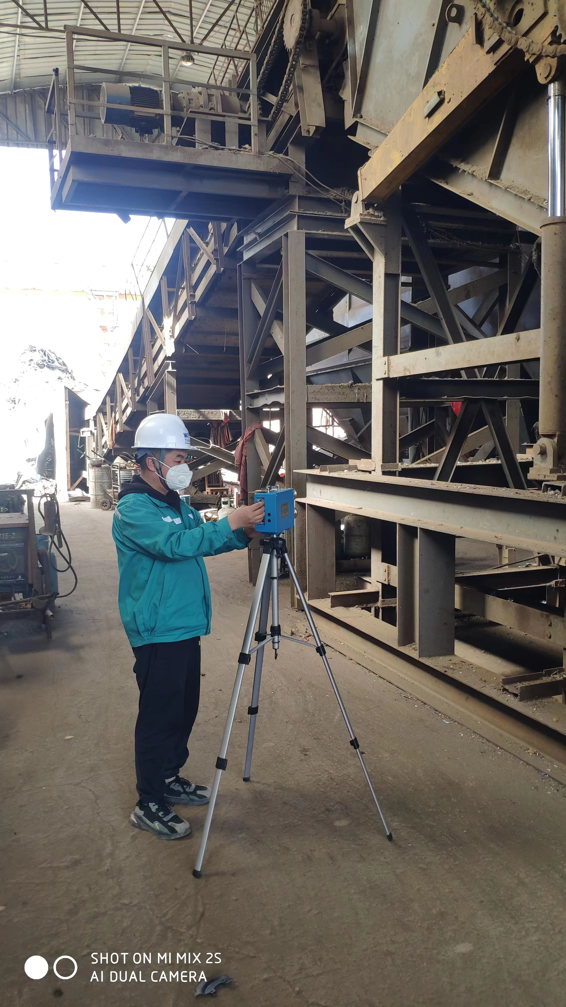 |  | 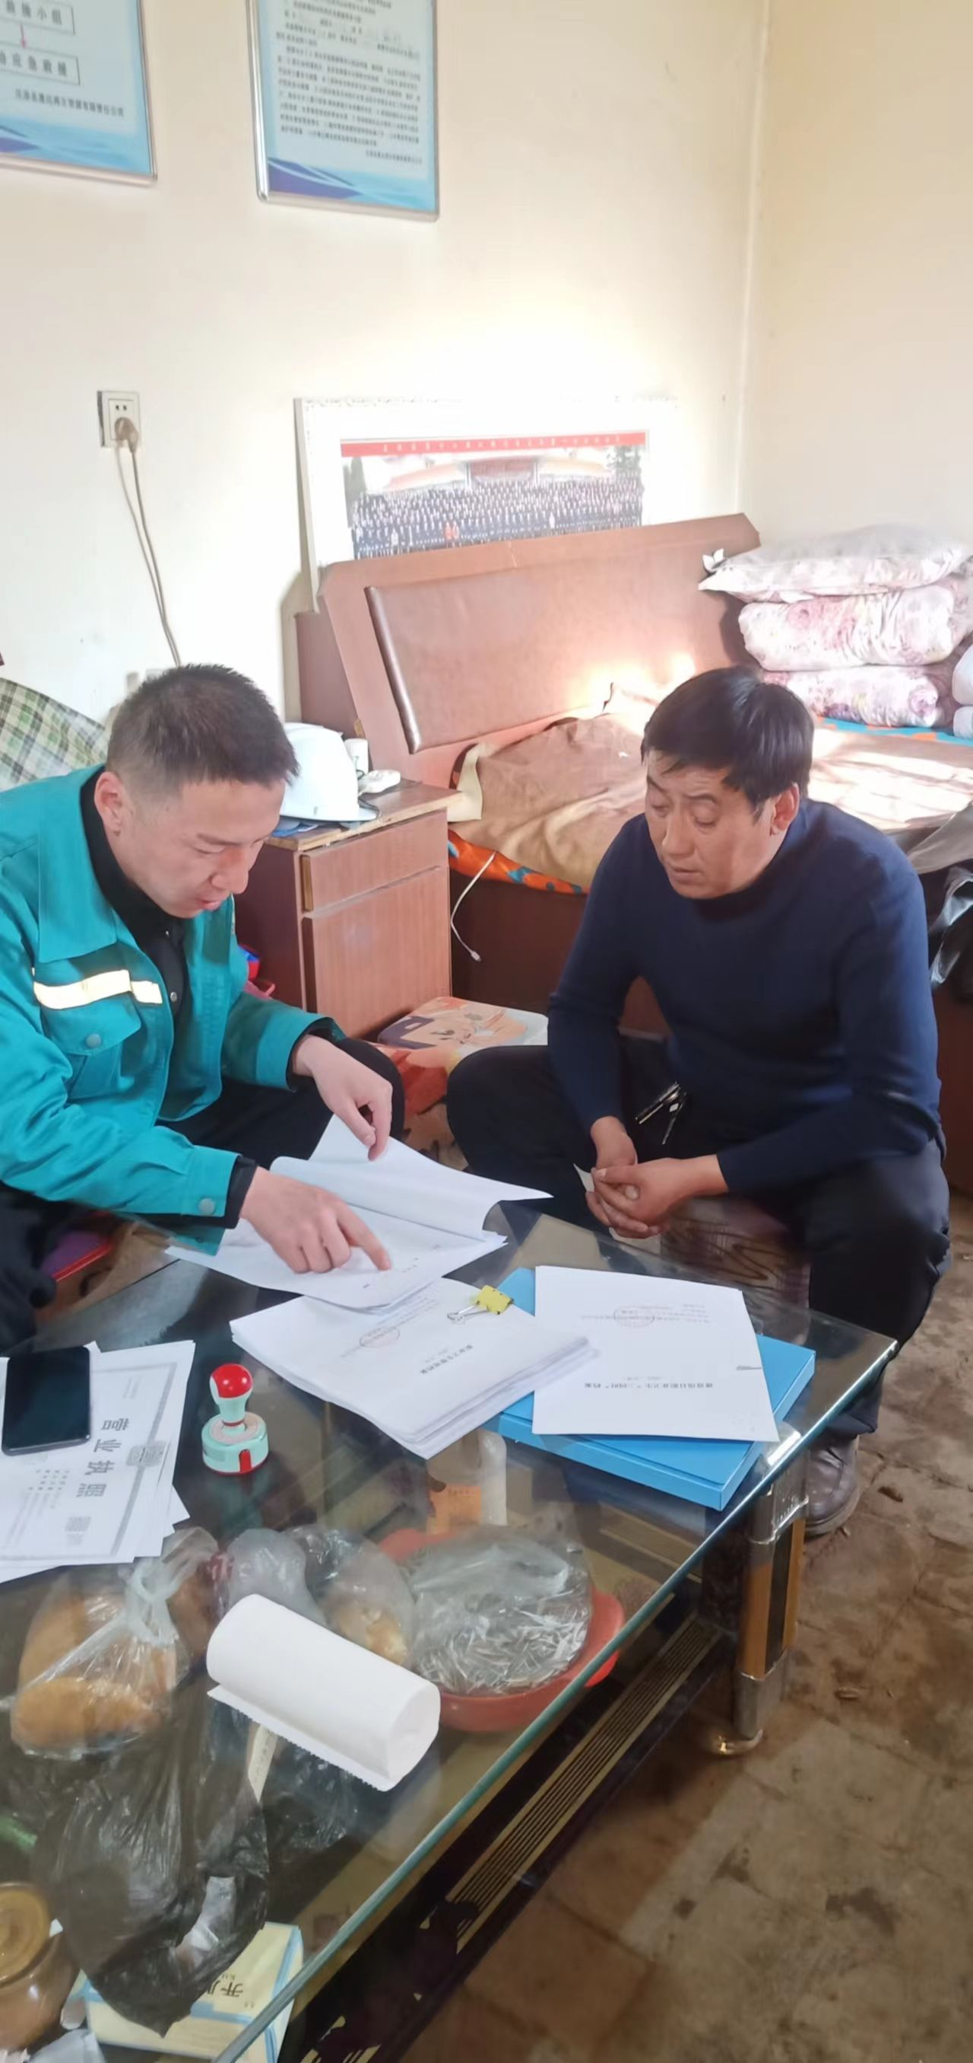
备注

